Типовые задачи по формированию универсальных учебных действий на уроках информатики

Аннотация. В статье рассматриваются задания по формированию универсальных учебных действий на уроках информатики в 5-6 классах, которые обеспечивают культурную идентичность, социальную компетентность, толерантность, способность к самостоятельному усвоению новых знаний и умений, включая организацию самостоятельной учебной деятельности
Ключевые слова: личностные УУД, регулятивные УУД, коммуникативные УУД, познавательные УУД, информатика.

К универсальным учебным действиям относятся:
- личностные: внутренняя позиция, мотивация учебной деятельности;
- регулятивные: планирование, контроль, коррекция;
- познавательные: восприятие, анализ, моделирование, логические действия;
- коммуникативные: сотрудничество, кооперация.
Главная задача учителя на современном уроке – формирование и развитие УУД учащихся, то есть умения учиться всю свою сознательную жизнь и применять полученные знания на практике.
Эффективное формирование УУД предполагает построение учебного процесса с учетом индивидуальных возрастных, психологических и физиологических особенностей обучающихся.
Курс информатики в 5–6 классах имеет ярко выраженную направленность на формирование и развитие системы универсальных учебных действий.
Развитие УУД в основной школе должно осуществляться в рамках использования возможностей современной информационной образовательной среды (ИОС) как:
- y средства обучения, повышающего эффективность и качество подготовки школьников, организующего оперативную консультационную помощь в целях формирования культуры учебной деятельности в ОУ;
- y инструмента познания за счет формирования навыков исследовательской деятельности путем моделирования работы научных лабораторий, организации совместных учебных и исследовательских работ учеников и учителей, возможностей оперативной и самостоятельной обработки результатов экспериментальной деятельности;
- y средства телекоммуникации, формирующего умения и навыки получения необходимой информации из разнообразных источников;
- y средства развития личности за счет формирования навыков культуры общения;
- y эффективного инструмента контроля и коррекции результатов учебной деятельности. [1]
На уроках информатики учащиеся совершенствуют свои умения и навыки работы в ИОС, важными компонентами которой выступают оборудование кабинета информатики и учебно-методический комплекс по информатике, в том числе его электронные компоненты.

Задания формирующие личностные УУД.
Задание 1: Творческое задание «Рисуем поздравительную открытку к 8 марта»
Возраст: 11-12 лет
Учебные дисциплины: информатика.
Форма выполнения задания: индивидуальная работа, групповая работа.

Описание задания: Нарисовать поздравительную открытку к 8 марта в графическом редакторе Paint. Обязательно наличие надписи и стихотворения-поздравления. Разрешено использование Интернет-ресурсов. После выполнения задания, учитель проецирует все работы на экран. Выбирается самая лучшая открытка путем голосования. Создается общий коллаж. Все открытки распечатываются на цветном принтере и отдаются учащимся.
Задание 2: Знакомство с ПК.
Возраст: 11-12 лет
Учебные дисциплины: информатика.
Форма выполнения задания: индивидуальная работа.
Описание задания: Представьте, что покупаете в магазине персональный компьютер. На рисунке представлены имеющиеся в продаже устройства.

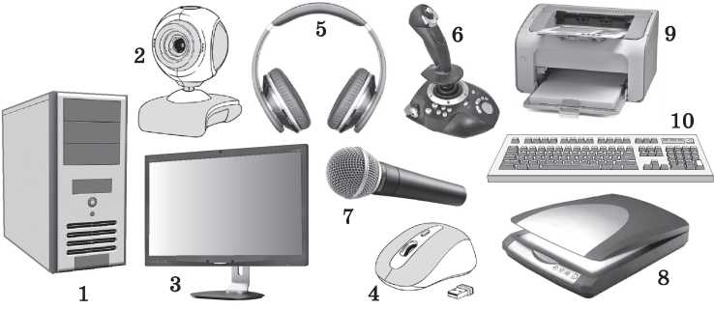

Рис. 1.

а) Какие устройства надо купить обязательно, чтобы компьютер работал? Запишите названия этих устройств через запятую.
б) Запишите устройства, предназначенные для вывода информации.

Задания формирующие регулятивные УУД.
Задание 1: Составить алгоритм по предложенным ситуациям.
Возраст: 12-13 лет
Учебные дисциплины: информатика.
Форма выполнения задания: индивидуальная работа, работа в парах.
Описание задания: Составить алгоритм по одной из предложенных ситуаций из жизни, записать его в тетрадь, поменяться с соседом по парте для взаимопроверки.
Ситуации:
1. Приготовление любимого салата.
2. Собраться на прогулку с собакой.
3. Сделать поздравительную открытку маме к празднику.
4. Повесить картину на стену.
Критерии оценивания: выполнение всех свойств алгоритма (понятность, точность, конечность, результативность).
Задание 2: Дорисуй рисунок.
Возраст: 11-12 лет
Учебные дисциплины: информатика.
Форма выполнения задания: индивидуальная работа за ПК.
Описание задания: По одной из частей рисунка, восстановить его полностью, закрасить по своему усмотрению. Время выполнения – 2 минуты.

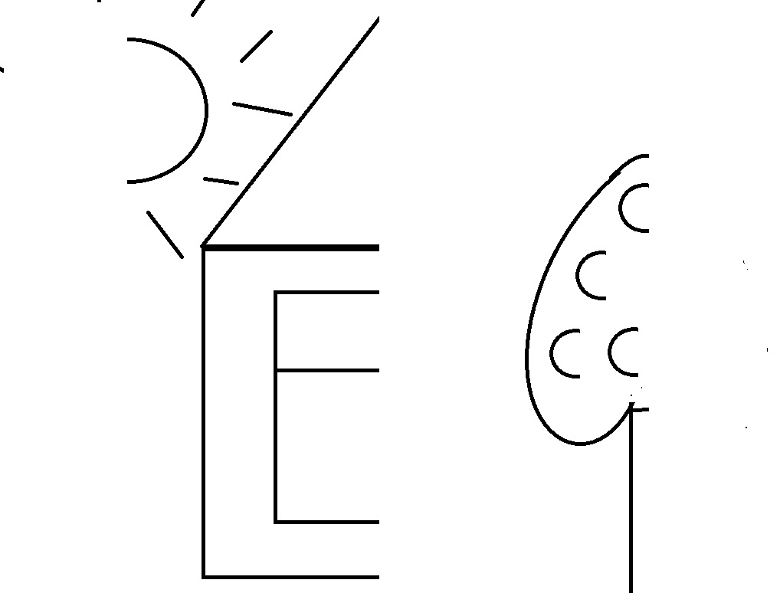

Рис. 2.

Задания формирующие познавательные УУД.
Задание 1: Исключи лишнее.
Возраст: 11-12 лет
Учебные дисциплины: информатика.
Форма выполнения задания: индивидуальная работа.
Материалы: карточка с заданием, карандаши.
Описание задания: За 2 минуты в каждом столбце таблицы (Таб. 1) найдите и исключите лишнее понятие (вычеркните его).
Таблица 1

Монитор  Принтер  Колонки  Плоттер  Сканер  Наушники | Клавиатура  Мышь  Проектор  Микрофон  Вэб-камера  Джойстик | Бит  Байт  Килобайт  Мегабайт  Гигабайт  Терабайт  Нанобайт

Критерии оценивания: Каждое правильно исключенное слово приносит 1 балл.
Задание 2: Расшифруй слова.
Возраст: 11-12 лет
Учебные дисциплины: информатика.
Форма выполнения задания: индивидуальная работа.
Описание задания: расшифровать предложенный ребус. Записать определение полученных слов в тетрадь.

1.
  3 = А |  | 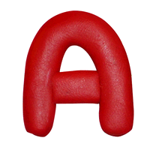 |   3 = Р
2.
 |  |   3 = Т | 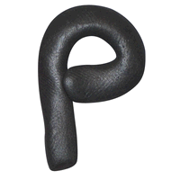
3.
 |  | 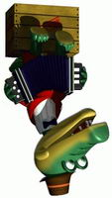  4 = Р
4.
 |  | 
5.
  2 | 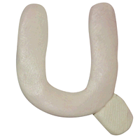 |  |  | 
Критерии оценивания: Каждое правильно расшифрованное слово оценивается в один балл, правильно записанное определение - добавляется еще один балл.

Задания формирующие коммуникативные УУД.
Задание 1: Создание проекта.
Возраст: 11-12 лет.
Учебные дисциплины: информатика.
Форма выполнения задания: работа в парах или микрогруппах 3-4 человека.
Описание задания: Используя продукт Microsoft PowerPoint создать на выбранную тему презентацию и защитить свой проект.
Темы:
1. Проект «Компьютер и мы» - как влияет компьютер на здоровье учащихся
2. Проект «Знаете ли вы?» - интересные факты в информатике
3. Проект «Аппаратное обеспечение ПК»
4. Проект «Разнообразие прикладных программ»
Критерии оценивания:
- умение правильно и точно формулировать ответы на вопросы
- умение выбрать самое необходимое из текста.
- умение защитить свой проект
- умение правильно составлять вопросы.
- умение слушать одноклассника.
Задание 2: Совместный рисунок.
Возраст: 11-12 лет.
Учебные дисциплины: информатика.
Форма выполнения задания: работа в парах.
Описание задания: Используя графический редактор Paint создать рисунок по теме «Конструирование сложных объектов» (рис. 3).
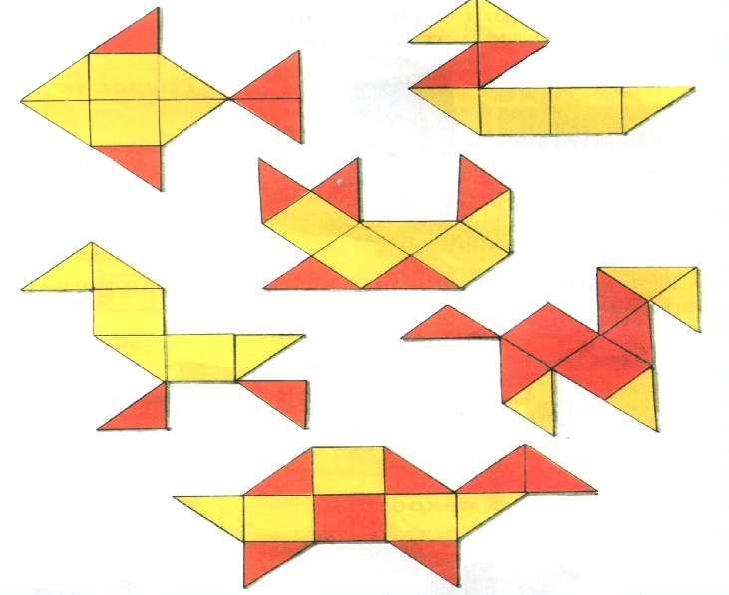

Рис. 3.
Критерии оценивания:
- умение распределить работу в команде;
- умение выслушать друг друга;
- согласованность действий;
- правильность и полнота выполнения работы.
- активность каждого из участников группы

Ссылки на источники
- Л.Л. Босова. Информатика. 5–6 классы: методическое пособие / Л. Л. Босова, А. Ю. Босова. — 2-е изд., перераб. — М.: БИНОМ. Лаборатория знаний, 2017. — 384 с.

